AYUNTAMIENTO DE TEOCALTICHE
DIRECCIÓN DE EDUCACIÓN
LORENA PEDROZA PEREZ

“INFORME CUARTOTRIMESTRE 2023”
ÍNDICE.
 | PÁG
- PRESENTACION……………………………………………………………………………………………. | 1
- OBJETIVO GENERALES Y ESPECIFICOS………………………………………………………….. | 2
- ALINEACION AL PLAN MUNICIPAL DE DESARROLLO…………………………………….. | 2-3
- ACCIONES Y RESULTADOS……………………………………………………………………………. | 3-4
- Cuarto Trimestre 2023.

- PRESENTACIÓN.

El presente informe tiene la finalidad de dar a conocer y presentar las acciones y programas implementados por el departamento de Educación.

- OBJETIVOS GENERALES Y ESPECIFICOS

Objetivo general: El objetivo de estos programas es apoyar y brindar servicios para las y los estudiantes de los diferentes niveles educativos.

Objetivo principal: |  | Objetivos específicos:
El objetivo de estos programas es proporcionar servicios que ayuden a asegurar la permanencia de los estudiantes, principalmente los que deben de trasladarse a su institución educativa ya sea dentro o fuera del municipio. |  | Gestionar y/o Diseñar programas de calidad que atiendan a los estudiantes y sus necesidades.
- ALINEACIÓN AL PLAN MUNICIPAL DE DESARROLLO
Eje | Estrategia | Líneas de acción. | Actividades a realizar
Educación | PROGRAMA “APOYO AL TRANSPORTE” | Apoyo con diversas rutas de transporte para estudiantes. | Ruta de transporte entre semana:  Ajojucar- Belén del Refugio.  Ejido Jesús Aguirre-Belén del Refugio  Huejotitlán-Teocaltiche.  El Soyatal- Mechoacanejo.  Ruta-CAM  Transporte sabatino:  Teocaltiche-Aguascalientes  Teocaltiche-Tepatitlán.  Transporte Domingos  Teocaltiche-Aguascalientes.
Educación | PROGRAMA "RECORDANDO Y CONMEMORANDO NUESTRA HISTORIA” | Conmemoración de Actos cívicos y eventos culturales en las escuelas. | Organización, participación y presentación en actos cívicos y eventos culturales dentro de las instituciones educativas y plaza de armas.  Desfile conmemorativo al aniversario del día de la independencia.
Educación | PROGRAMA “APOYO AL TRANSPORTE” | Traslado de pacientes. | Ruta de transporte al municipio de Villa Hidalgo otorgada a pacientes que se realizan Hemodiálisis los días lunes y Jueves de cada semana.
Educación | PROGRAMA “APOYO AL TRANSPORTE” | Apoyo a escuelas con transporte para actividades recreativas. | Apoyo de transporte para estudiantes que realizan actividades recreativas visitando museos y/o exposiciones culturares. Así como transporte a grupos folclóricos, Artesanos entre otros los cuales participan en intercambios culturales.
Educación | APOYO AL TRANSPORTE | Deportes | Traslado de selección de basquetbol al torneo Copa Jalisco Baloncesto.
Educación | CONSEJO MUNICIPAL DE PARTICIPACION SOCIAL EN LA EDUCACION | Conformación del Consejo Municipal de Participación Social en la Educación. | Reunión con los maestros y padres de familia de las escuelas que pertenecen al municipio, con el fin de mejorar la calidad educativa del municipio.
Educación | PROGRAMA RECREA “EDUCANDO PARA LA VIDA, APOYO CON MOCHILAS, UNIFORMES, ZAPATOS Y ÚTILES ESCOLARES” | Almacenamiento y Organización | Recepción de uniformes, zapatos y útiles escolares para poder llevar a cabo la entrega del programa RECREA.
- ACCIONES Y RESULTADOS
TERCER TRIMESTRE

PROGRAMA “APOYO AL TRANSPORTE”

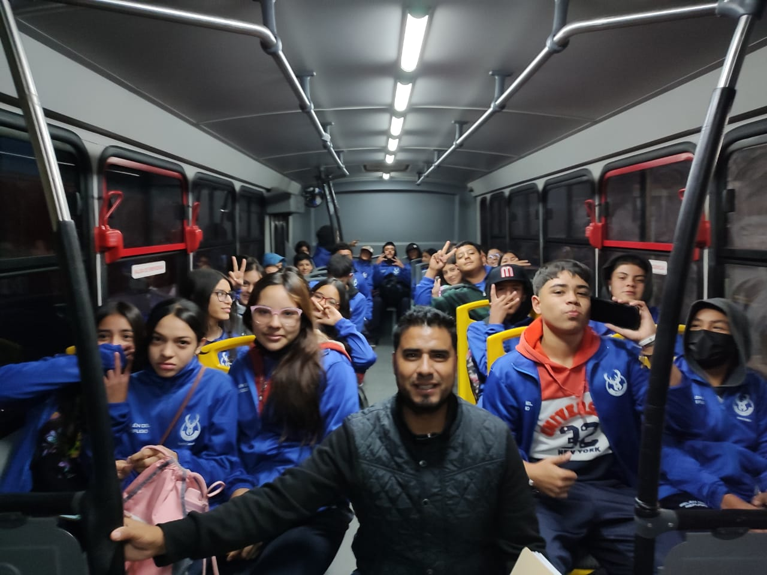

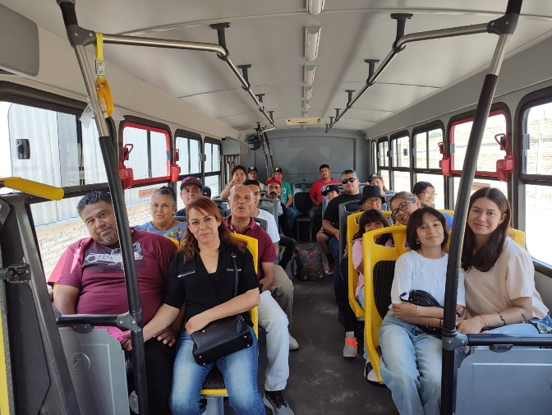

ACTOS CIVICOS, REUNIONES Y EVENTOS CULTURALES
Elaboración de bolos navideños que se entregaron en las localidades y escuela de educación especial (CAM).

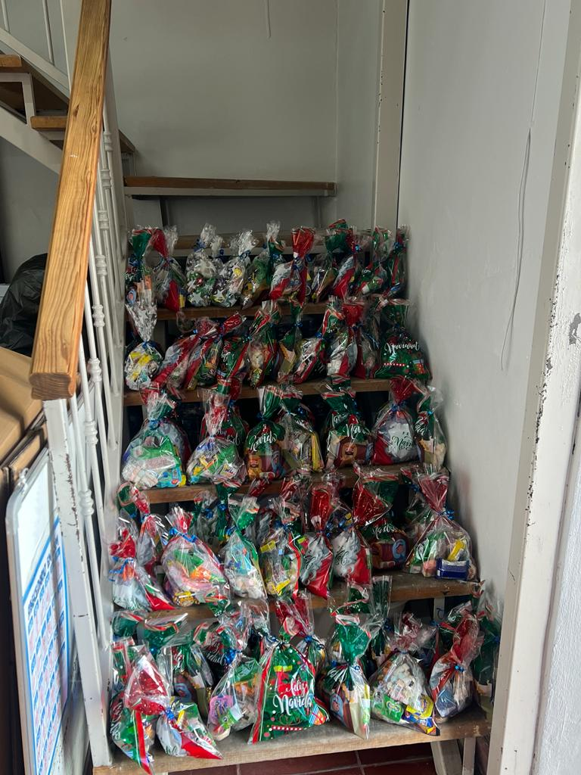
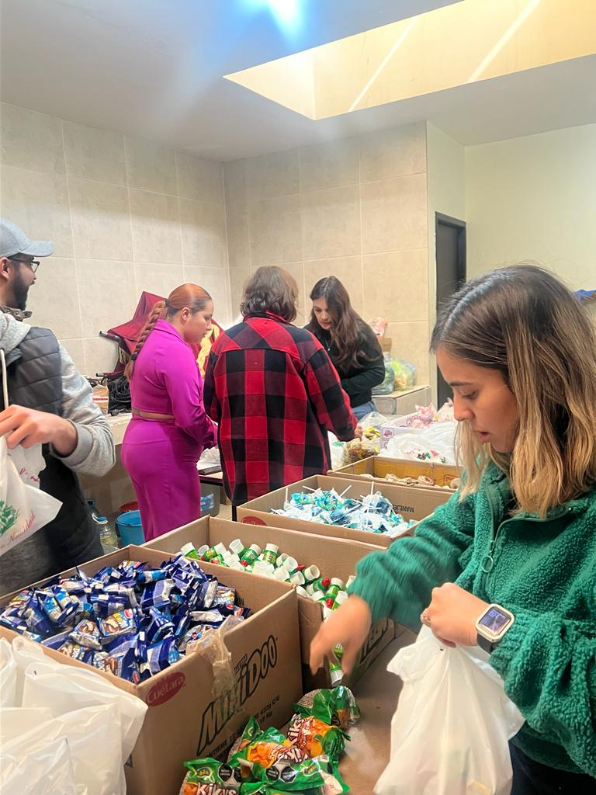

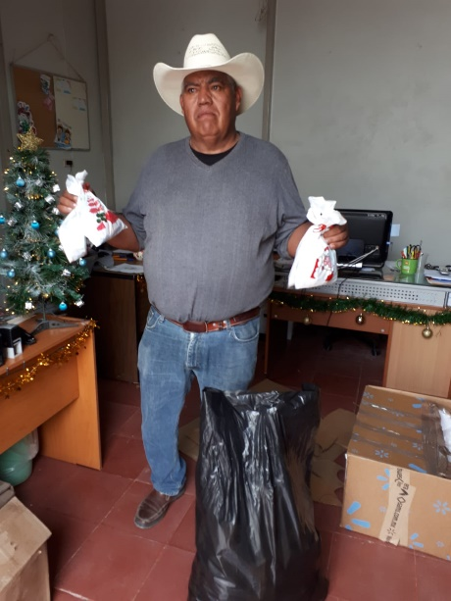
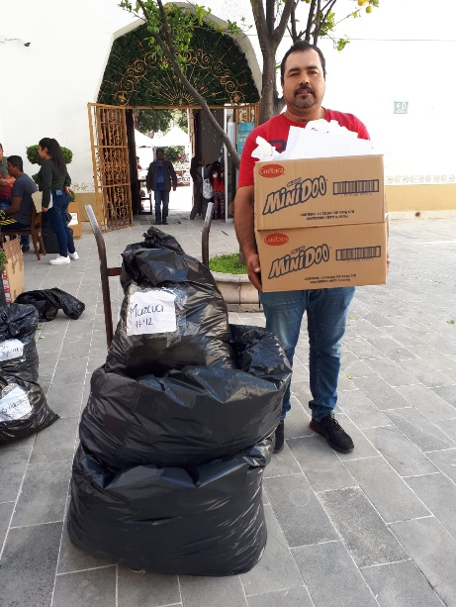

Por cuestiones de seguridad se cancelaron los actos cívicos y desfiles conmemorativos.
Cabe hacer mención que todos los procedimientos de organización y administrativos necesarios para llevar a cabo estos eventos, se realizaron.
Reunión con directores de nivel superior.

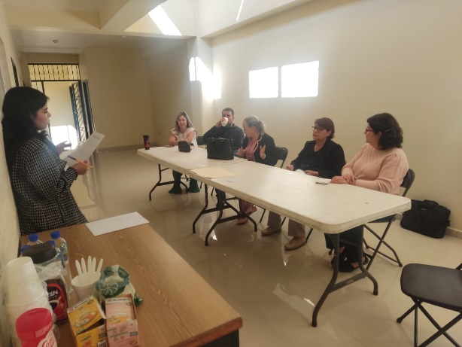

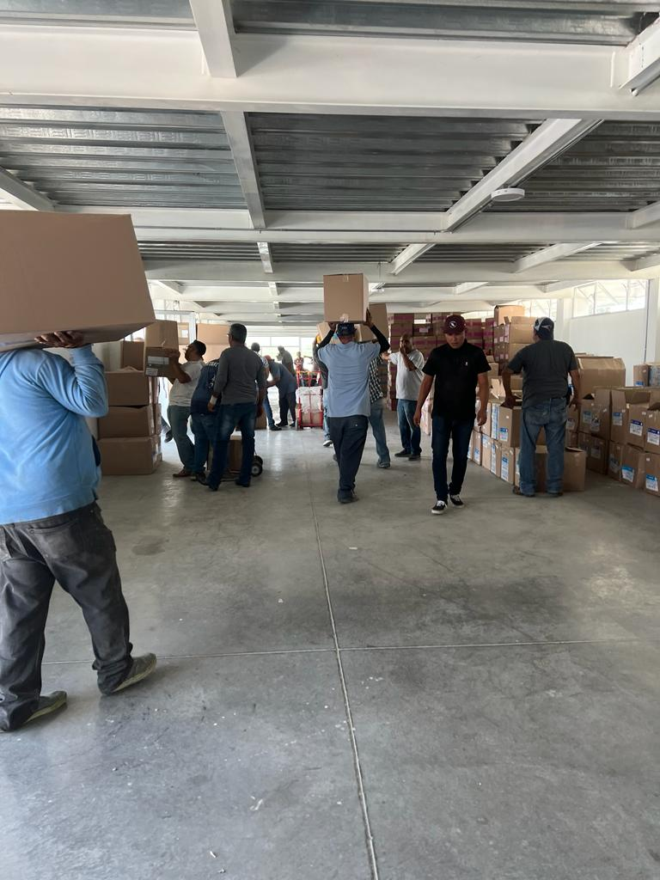
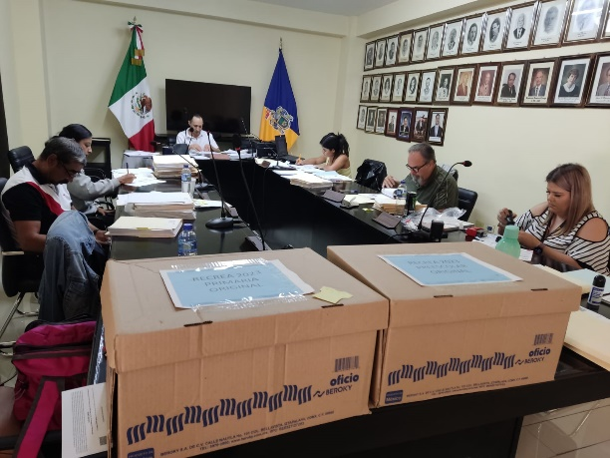
Entregas de material del programa RECREA “Educando para la vida, entrega de mochilas, útiles uniformes y zapatos escolar.

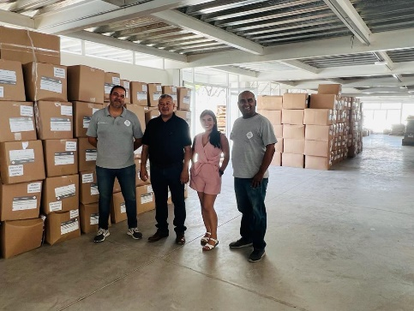

Teocaltiche, Jalisco a 31 de diciembre del 2023

Lorena Pedroza Pérez
Directora de Educación.

